|  |  |
| --- | --- |
| Gerb-BMSTU_01 | **Министерство науки и высшего образования Российской Федерации**  **Федеральное государственное бюджетное образовательное учреждение**  **высшего образования**  **«Московский государственный технический университет**  **имени Н.Э. Баумана**  **(национальный исследовательский университет)»**  **(МГТУ им. Н.Э. Баумана)** |

ФАКУЛЬТЕТ *Робототехники и комплексной автоматизации*

КАФЕДРА *Системы автоматизированного проектирования (РК-6)*

**ОТЧЕТ О ВЫПОЛНЕНИИ ЛАБОРАТОРНОЙ РАБОТЫ**

по дисциплине: «Информатика»

|  |  |  |
| --- | --- | --- |
| Студент |  | Камалов Антон Павлович |
| Группа |  | РК6-15Б |
| Тип задания |  | Лабораторная работа №2 |
| Тема лабораторной работы |  | Кодировки, Вариант 8R |

Студент **\_\_\_\_\_\_\_\_\_\_\_\_\_\_\_\_\_ \_ \_**

*подпись, дата фамилия, и.о.*

Преподаватель **\_\_\_\_\_\_\_\_\_\_\_\_\_\_\_\_\_ \_ \_\_**

*подпись, дата фамилия, и.о.*

Оценка \_\_\_\_\_\_\_\_\_\_\_\_\_\_\_\_\_\_\_\_\_\_\_\_\_\_\_\_\_\_\_\_\_\_

*Москва, 2022 г.*

# Вариант задания

# Разработать программу перекодировки текстовых файлов из кодового набора КОИ-8 в кодовый набор ср1251 по таблице, заданной в текстовом файле. Имя файла таблицы вместе с именем исходного текста должно передаваться программе через аргументы командной строки ее вызова. При этом результат перекодировки должен отображаться через поток стандартного вывода. Данные в таблице перекодировки должны быть расположены в один столбец и представлены в системе счисления по основанию 8. В программе должен быть предусмотрен анализ возможности доступа к файлам в соответствующих режимах обработки с диагностикой ошибочных ситуаций.

# Описание решения

1. В командную строку подаётся 3 аргумента – названия файла-таблицы (хранит коды для перекодировки в cp1251 в base-8), входного и выходного файлов.
2. Производится проверка на число аргументов, доступ к чтению файла-таблицы, доступ к чтению входного файла, доступ к записи выходного каталога. Также проверяется, что выходной файл не является каталогом.
3. Производится проверка на существование выходного файла. Если это так, то производится проверка на доступ к его записи. В случае положительного решения осуществляется обращение к пользователю с предложением перезаписи выходного файла.
4. Производится транслитерация кодов КОИ-8 в cp1251 с записью результата в выходной файл.

# Текст программы

|  |  |
| --- | --- |
| 01:  02:  03:  04:  05:  06:  07:  08:  09:  10:  11:  12:  13:  14:  15:  16:  17:  18:  19:  20:  21:  22:  23:  24:  25:  26:  27:  28:  29:  30:  31:  32:  33:  34:  35:  36:  37:  38:  39:  40:  41:  42:  43:  44:  45:  46:  47:  48:  48:  49:  50:  51:  52:  53:  54:  55:  56:  57:  58:  59:  60:  61:  62:  63:  64:  65:  66:  67:  68:  69:  70:  71:  72:  73:  74:  75:  76:  77:  78:  79:  80: | #!/bin/bash  # Программа перекодировки текста КОИ-8 в cp1251  # Функция построения таблицы перекодировки из файла-таблицы  function code  {  # Подстановка номеров букв  num=`cat $1`  # Конкатенация кодов для строчных и заглавных букв cp1251  for i in ${num[@]}; do  low="$low\3$i"  high="$high\3$(expr $i + 40)"  done  # Конкатенация кодов для букв 'Ё' и 'ё'  low="\270$low"  high="\250$high"  echo $high$low  # Возврат из функции code  return  }  # Диагностика аргументов командной строки  # Контроль числа аргументов  if [ $# -ne 3 ]  then  echo "Not enough arguments. Please try again." >&2  exit -1  fi  # Контроль существования и доступа чтения к файлу-таблице  if [ ! -r $1 ]  then  echo "Table with codes can't be read or doesn't exist." >&2  exit -2  fi  # Контроль доступа чтения для входного файла  if [ ! -r $2 ]  then  echo "File can't be read or doesn't exist." >&2  exit -3  fi  # Контроль маршрутного имени для выходного файла  CUR=`pwd` # Маршрутное имя текущего каталога  OUT=`expr $2 : '\(.\*\/\)' \| $CUR`  # Контроль каталога по (пере)записи  if [ ! -w $OUT ]  then  echo "$OUT: permission denied to write" >&2  exit -4  fi  # Проверка, что выходной файл нет каталог  if test -d $3  then  echo "$3 is directory" >&2  exit -5  fi  # Контроль перезаписи выходного файла  if test -e $3  then  if [ ! -w $3 ] # Контроль доступа перезаписи для выходного файла  then  echo "$3: permission denied to write" >&2  exit -6  fi  while true  do  # Вывод сообщения о возможности перезаписи файла  read -p "File $3 exists. Do you want to rewrite this file? [y/n]: " ans  case $ans in  [Yy] ) break;;  [Nn] ) exit 0;;  \* ) echo "Answer: no or yes"  esac  done  fi  # Транслитерация кодов koi8 в cp1251  cat $2 | tr "\263\300-\337\243\340-\377" `code $1` > $3 |

**Результаты работы программы**

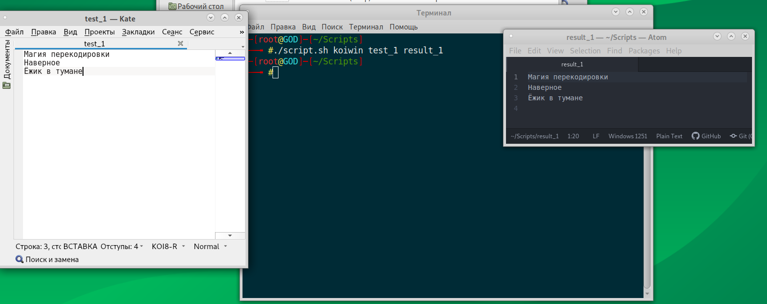

Рисунок . Выполнение программы без ограничений

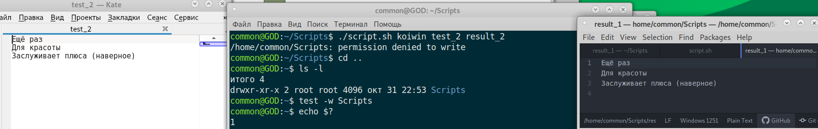

Рисунок . Выполнение программы с ограниченным доступу к записи в каталоге

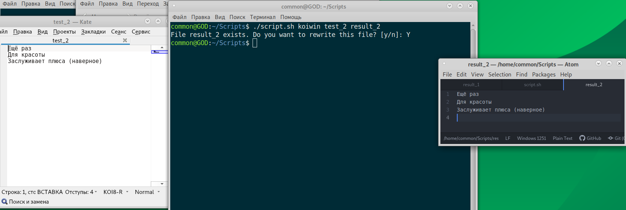

Рисунок . Выполнение программы без ограничений с существующим именем выходного файла

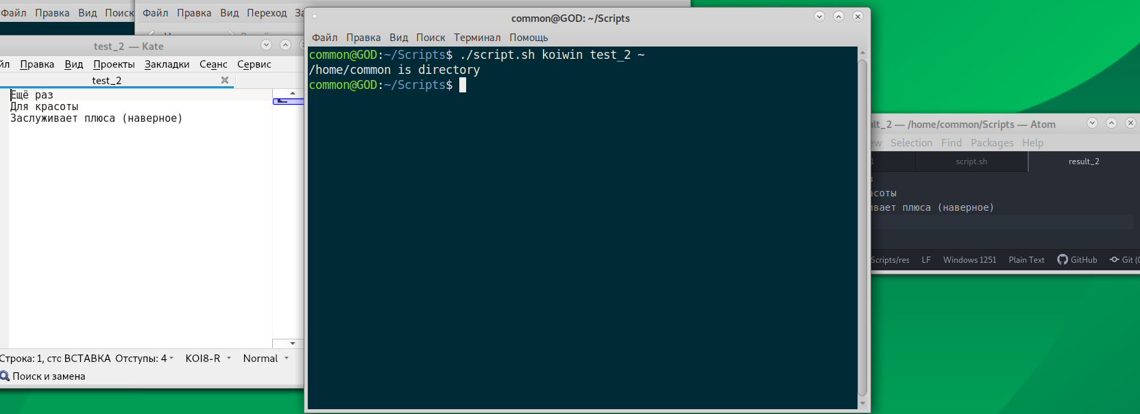

Рисунок . Выполнение программы без ограничений, но имя выходного файла – имя каталога

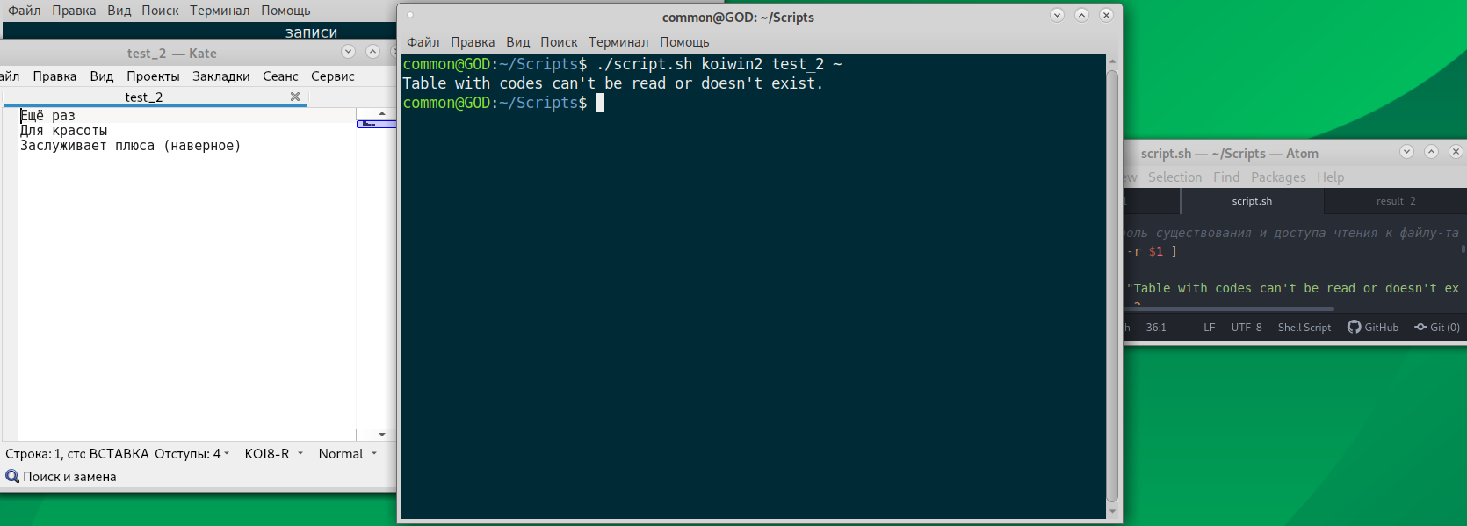

Рисунок . Выполнение программы с ограниченный доступом к чтению входного файла или его отсутствие в системе